Jahresumsatzmeldung der LAMILUX Heinrich Strunz Gruppe

Rückblick auf ein solides Geschäftsjahr in besonderen Zeiten

Das Familienunternehmen LAMILUX hat erneut ein solides Geschäftsjahr absolviert: Trotz der großen Herausforderungen, welche die Corona-Pandemie mit sich brachte, konnte die Firmengruppe mit Sitz in Rehau einen beachtlichen Jahresumsatz von 293 Millionen Euro erzielen und damit nur um 3% weniger als 2019 und seine Mitarbeiterzahl von rund 1200 Beschäftigten halten. Ein besonderer Grund zur Freude waren auch mehrere Awards für Produkte, das Personalmarketing und Digitalisierungsprojekte im Unternehmen.

„Das Jahr hat uns alle sowohl beruflich als auch privat vor große Herausforderungen gestellt. Daher sind wir umso glücklicher und stolz, dass wir gemeinsam mit unseren Mitarbeitern die Corona-Krise bisher gut gemeistert haben. Das zeigt sich vor allem an unseren soliden Umsatzzahlen, die wir trotz der geschwächten Auftragslage erwirtschaften konnten“, resümiert LAMILUX-Geschäftsführer Dr. Heinrich Strunz das Jahr 2020.

Geschäftsbereich Tageslichtsysteme
Im Unternehmensbereich Tageslichtsysteme bestätigen neben den Auftragszahlen mehrere Preise den Innovationsgrad und das Design der Produkte, wie der German Design Award für das herausragende Produkt Design des Flachdach Fensters FE 3°. Die LAMILUX Entwicklungsabteilung setzt nicht nur alles daran für die Kunden stets neu verbesserte Produkte zu entwickeln, sondern auch digitale Lösungen für Architekten und Bauherren zu finden. So entstand der digitale Produktkonfigurator von LAMILUX, welcher mit dem Architects‘ Darling in der Kategorie „Bestes-BIM-Datenangebot“ ausgezeichnet wurde. Building Information Modeling – kurz BIM – ist eine Methode, Gebäude- und Bauteilinformationen von der ersten Idee bis zum Rückbau intelligent und vernetzt zu handhaben. Geschäftsführerin Johanna Strunz leitet die Digitalisierungsbestrebungen im Hause und sagt: „Dieser Preis freut uns besonders, da er von einer Expertenjury aus Architekten verliehen wird, also genau jenen, denen unser BIM-Angebot gewidmet ist.“ Die Ehrung bestätigt das Unternehmen darin, weiterhin digitale Projekte voranzutreiben.

Im Unternehmensbereich Tageslichtsysteme erwirtschaftete das Unternehmen 2020 einen Umsatz von 167 Millionen Euro. Auch die Stahl- und Glasbautochter Mirotec und die Tochter roda Licht- und Lufttechnik trugen dazu bei, dass der Umsatz aus dem Vorjahr 2019 im Unternehmensbereich Tageslichtsysteme gehalten werden konnte. Geschäftsführer Dr. Heinrich Strunz bestätigt: „Trotz der geringeren Auftragslage seit Mitte des Jahres 2020, konnten wir im Bereich Tageslichtsysteme einen guten Umsatz erzielen und sind zuversichtlich für das kommende Jahr 2021.“

Geschäftsbereich Composites – Faserverstärkte Kunststoffe
LAMILUX ist zudem Spezialist für glas- und carbonfaserverstärkte Kunststoffe (GFK und CFK), die in den Branchen Caravan, Nutzfahrzeug, Bus, Bau, Sport und Hygiene eingesetzt werden. Dort finden LAMILUX Composites Anwendung als Konstruktionsmaterialien für Wände, Dächer, Böden und ganze Sportgeräte wie etwa Snowboards. „Mit diesem Unternehmensbereich erzielten wir einen Jahresumsatz von 126 Millionen Euro“ berichtet Alexander Strunz, geschäftsführender Gesellschafter der LAMILUX Gruppe.

Weiter erklärt Alexander Strunz: „Einer der Hauptmärkte ist der US-Caravanmarkt, der durch den vollständigen Lockdown im Frühjahr stillstand. Auch der Auftragseingang von LAMILUX brach dadurch bis zu zwei Drittel ein. Aber auch der darauffolgende Aufschwung im weltweiten Reisemobilmarkt traf uns: Wohnmobile und Caravans mit GFK sind zur Zeit sehr im Trend.“ Auch in anderen wachsenden Märkten wie dem mobilen Bau, Impfstofftransporten oder in Trenn- oder Hygieneschutzwänden ist LAMILUX GFK verbaut. Dafür entwickelte das Unternehmen bereits vor mehreren Jahren die Kunststoffplatte LAMILUX AntiBac mit antibakteriell wirkender Oberfläche, die Keime nachweislich aktiv und zuverlässig abtötet.

Ein weiteres bewährtes, bereits mehrfach ausgezeichnetes Produkt dieses Geschäftsbereichs ist beispielsweise LAMILUX TextureWall. Die Kunststoffplatte mit Putzoptik für die Verkleidung von Modulbauten überzeugte zum zweiten Mal eine angesehene Jury. Nach dem Pro-K-Award aus dem Vorjahr gewinnt LAMILUX TextureWall den German Design Award in der Kategorie „Excellent Product Design – Material and Surfaces“.

Familienunternehmen
Das in dritter und vierter Generation geführte Familienunternehmen blickt auf ein ereignisreiches Jahr zurück, das viele neue Herausforderungen mit sich brachte. In enger Absprache mit den Gesundheitsämtern wurden Sicherheitskonzepte ausgearbeitet, um Mitarbeiter zu schützen und bei der Eindämmung der Pandemie zu helfen. Derzeit beschäftigt LAMILUX rund 1200 Mitarbeiter weltweit, davon allein 900 am Standort im oberfränkischen Rehau. Davon absolvieren genau 100 Auszubildene gerade ihre Lehre bei LAMILUX und durchlaufen dabei das hauseigene, mehrfach ausgezeichnete Ausbildungskonzept EDUCATION for EXCELLENCE.

Auch die Holding durfte sich über einige Preise freuen: LAMILUX zählt zu den 100 wachstumsstärksten Mittelständlern in Deutschland und ist zudem als einer der 500 heimlichen Weltmarktführer 2021 gelistet. Überzeugen konnte das Unternehmen durch Mitarbeiterzahl, Umsatz, Exportanteil und Wachstumskraft. Besonders innovativ zeigte sich im Jahr 2020 auch das Personalmarketing. Mit der Marketingkampagne „We Burn“ zur Gewinnung von Mitarbeitern gewann das Unternehmen den rexx Recruiting Award.

Öffentliche Betriebskita
Ein weiterer besonderer Grund zur Freude war die Eröffnung der Kindertagesstätte LamiKita, dem Herzensprojekt von Geschäftsführerin Dr. Dorothee Strunz. Nach dem mehrjährigem Planungs- und Errichtungsprozess füllte sich die Kita am 01. September 2020 mit Leben und begrüßte 53 Kinder. Der Bau der Kita ist von der Strunz-Stiftung gefördert, welche seit 2009 zahlreiche Projekte in der Region Oberfranken unterstützt. „Wir sind sehr glücklich, dass wir als Firma über die Strunz Stiftung dazu beitragen konnten, dass der Traum dieser Kita Wirklichkeit wurde“, sagte LAMILUX Geschäftsführerin Dr. Dorothee Strunz.

…

LAMILUX Heinrich Strunz Gruppe, Rehau

Lichtbänder, Glasdächer oder Lichtkuppeln: Die LAMILUX Heinrich Strunz Gruppe ist in Europa einer der führenden Hersteller von Tageslichtsystemen. Die optisch ansprechenden Produkte sorgen für einen effizienten Gebrauch von natürlichem Tageslicht in unterschiedlichsten Gebäuden. Außerdem bieten spezielle Rauch- und Wärmeabzugsanlagen Sicherheit im Brandfall und sind damit wesentliche Bestandteile von Brandschutzkonzepten. Darüber hinaus zählt das 1909 gegründete mittelständische Familienunternehmen zu den weltweit größten Produzenten von carbon- und glasfaserverstärkten Kunststoffen. Diese besonderen Verbundmaterialen finden in Nutzfahrzeugen Anwendung und überzeugen vor allem mit Stabilität, Leichtbau und Schlagfestigkeit in Dach-, Wand- und Bodenbekleidungen und ihrer Leichtigkeit.

www.lamilux.de

Die LAMILUX Gruppe im Jahr 2020

Umsatz: 293 Millionen Euro (2019: 305 Millionen)
Mitarbeiter: rund 1200 (wie 2019)
Auszeichnungen: Weltmarktführerindex, einer der 100 wachstumsstärksten Mittelständler Deutschlands, German Design Awards, Architects‘ Darling, rexx Recruiting Award
Internationalität: Exportquote über 50 Prozent, 84 Vertriebspartner weltweit
Geschäftsführung:
Dr. Heinrich Strunz, Dr. Dorothee Strunz, Johanna Strunz und Alexander Strunz (geschäftsführende Gesellschafter), Jochen Specht, Joachim Hessemer, Dr. Marcus Seitz, David Plaetrich, Norbert Schug (Prokuristen, erweiterte Geschäftsleitung)

Bildunterschriften:

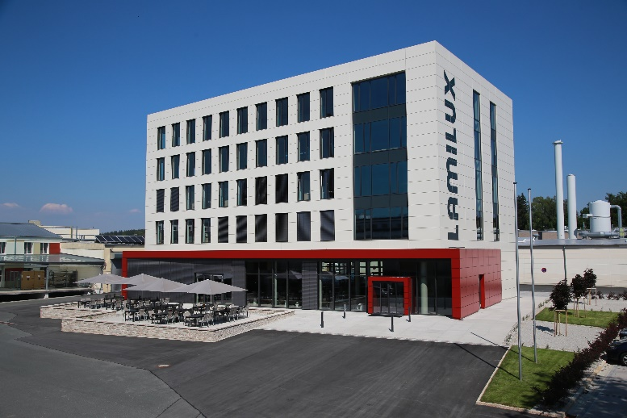
Das LAMILUX Verwaltungsgebäude im oberfränkischen Rehau – dem Stammsitz des Familienunternehmens

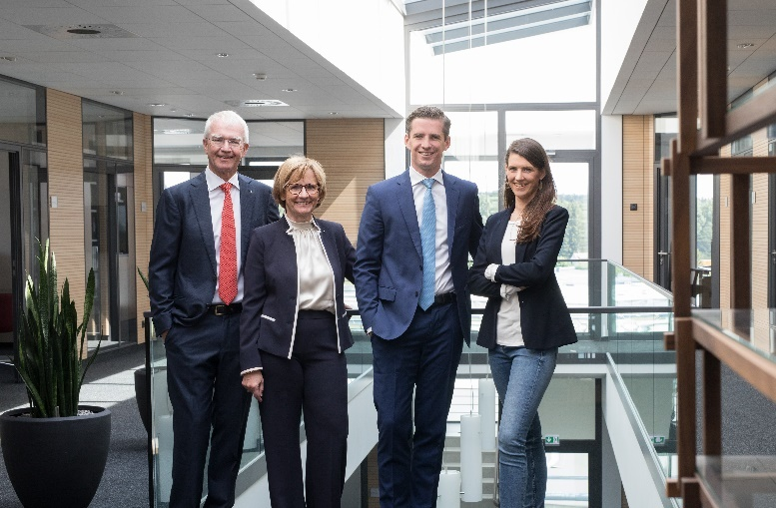
Die geschäftsführenden Gesellschafter: v.l.n.r.
Dr. Heinrich Strunz,
Dr. Dorothee Strunz,
Alexander Strunz,
Johanna Strunz

